|  |
| --- |
|  |
| 程序员客栈1980梳理原型 |
| WEB |管理后台 |
| [产品经理：李大] |
| 9/10/2016 |
|  |

**一、项目目的**

XX平台的主要目的是为了建立两类人群的信息共享机制。一类是需求方， 他们想在相应地区的在校学生中招聘长期或短期的兼职人员;一类是服务方，他们是在校大 学生，利用闲暇时间找兼职工作。

平台后期会通过学生在兼职工作中的表现及系统评分考虑是否纳入公司储备干部的人 才筛选。

**二、平台产品架构**



**三、产品需求描述**

1、产品结构图

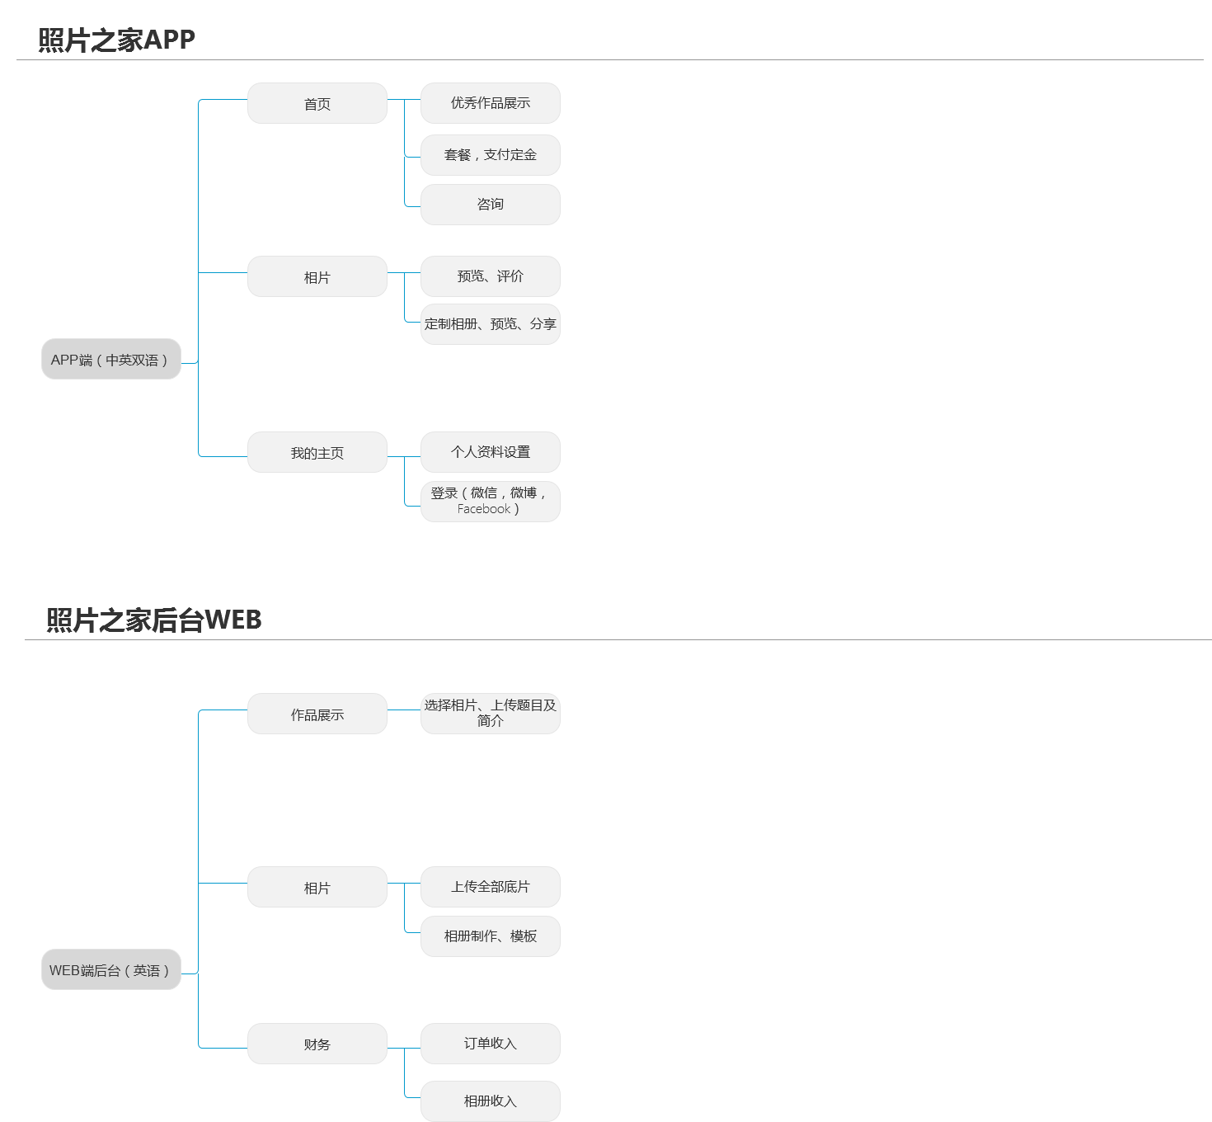

2、核心业务流程图



3、模块功能梳理清单

见附件：程序员客栈1980模块功能梳理清单.xlsx